**长春工业大学竞价系统操作流程**

1. 竞租人在长春工业大学资产管理处网站点击竞价系统登陆，进入竞价系统：

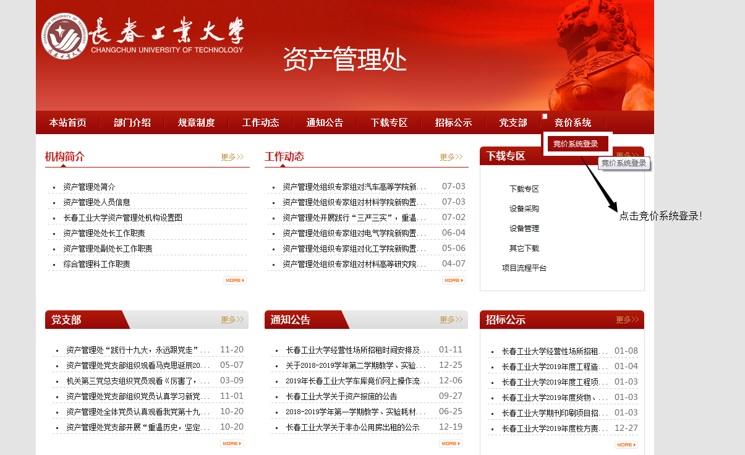

1. 点击进入登陆界面后，输入账号密码后点击提交登陆系统，竞价人登陆账号为报名电话号，登陆密码为报名身份证号后六位（如有x按小写输入）：

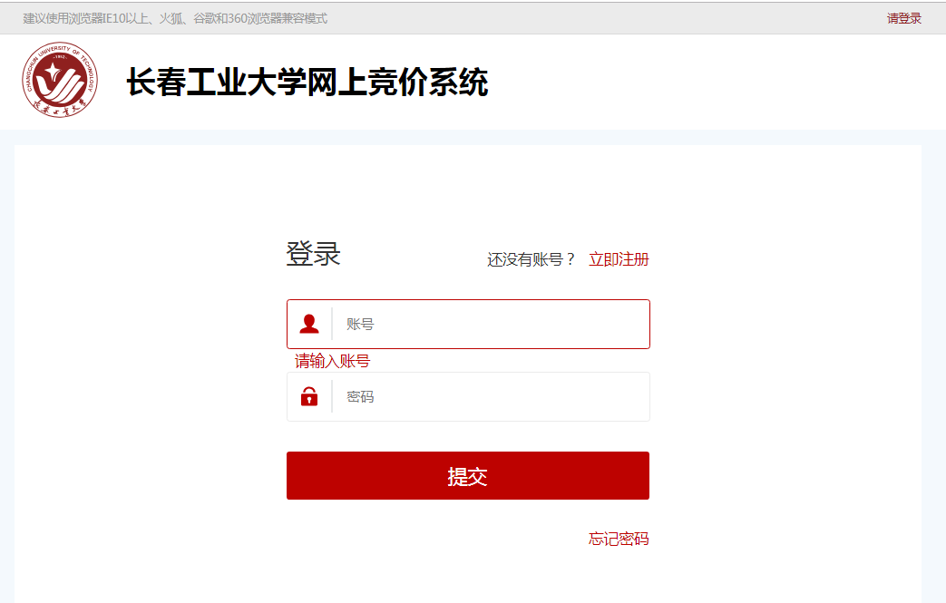

1. 登陆系统后**在页面下半部分**可以看到可竞价的竞拍项目，各竞租人可以点击项目名称进入竞价页面（如下图）：

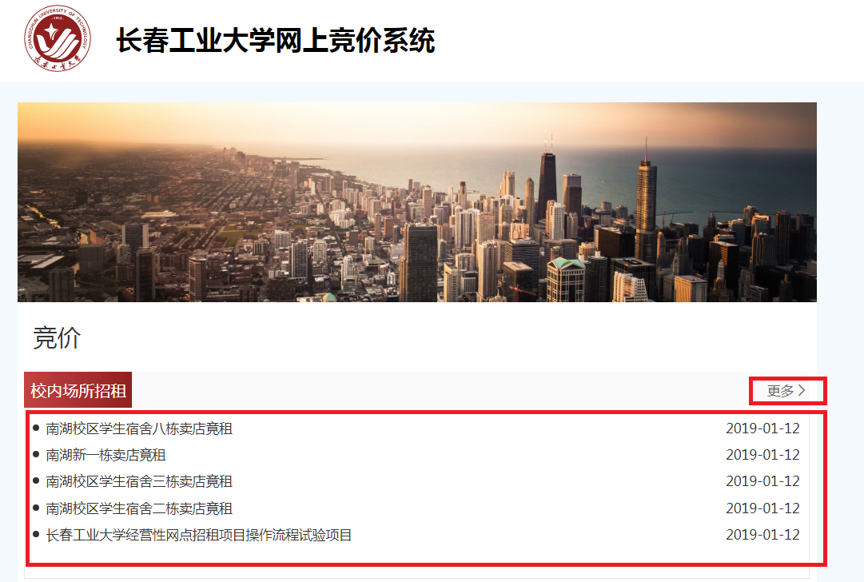

因本次竞拍项目较多，如当前页面未显示你要选择的项目，请点击更多按钮进入菜单翻页寻找。

四、点击项目名称进入竞价页面后，可看到项目竞拍时间和项目具体信息（如下图），在项目竞拍时间点击下方竞价按钮可以进入竞拍界面（如下图）：

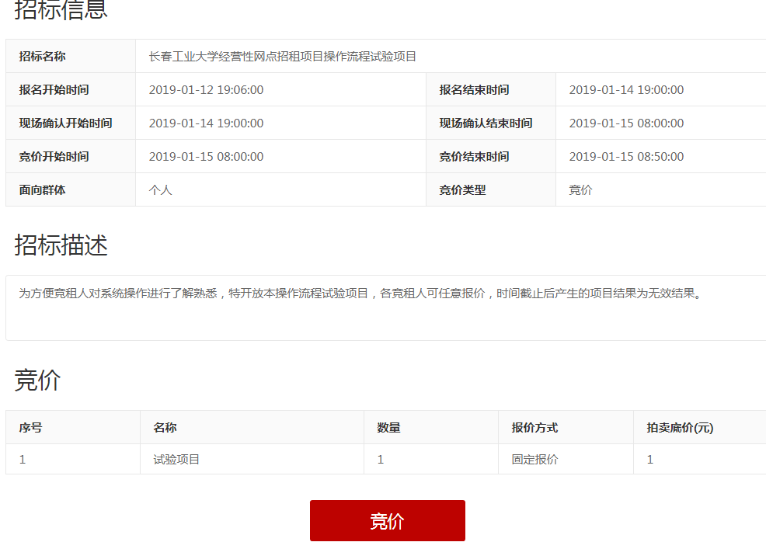

五、在竞价开始时间进入竞价界面，可看到**项目剩余竞价时间**、**项目当前最高报价**、**我的最高报价**，**项目底价**等信息**，**点击下方数字加价按钮即在当前最高价基础上加相应的金额进行报价，确认提交后生效，项目结束时，**我的最高报价等于最高报价的即为项目最高报价中标人：**

